Задания для дистанционного обучения по английскому языку на
27.05.2020 г.
________________________________________________________
Преподаватель: Бондарева Е.А.
Почта: elen.bondarevva@yandex.ru
__________________________________________________________________
Здравствуйте, уважаемые обучающиеся, как Вы знаете на время сложной эпидемиологической обстановки, наш техникум перешел на дистанционное обучение, в связи с этим отправляю Вам задания для самостоятельного изучения.
Порядок выполнения:
- Задания выполняются в рабочей тетради обучающегося.
- На период дистанционного обучения выполненную работу
необходимо отправить на электронную почту: Elen.bondarevva@yandex.ru
- В теме письма необходимо указать ФИО и № группы.

Практическое занятие № 88 по теме:
Достопримечательности Лондона.
Цель: совершенствование разговорных навыков по теме в монологической и диалогической речи.
Задание №1. Фонетическая зарядка.
Работа над произношением слов по изучаемой теме.
[æ] – travel, capital, gallery;
[ei] – play, place, stadium;
[ju:] - museum, new, beautiful;
[i]- big, pig, different;
[a:] – park, car, partner;
[i:] – see, meet, week
Задание № 2. Прочитайте текст.
London
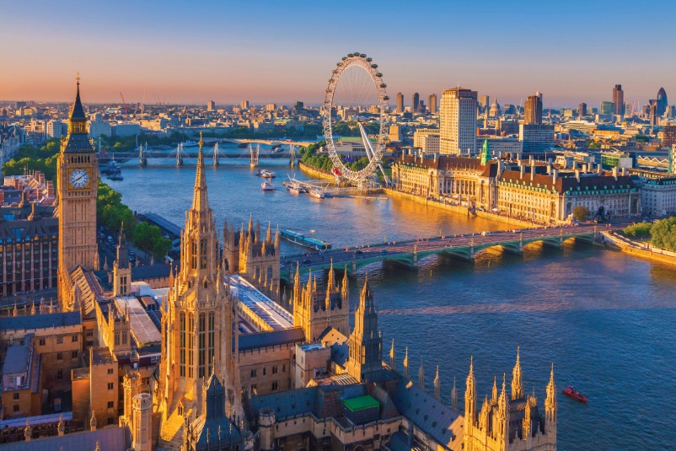
London, is the capital of Great Britain. It's a very big city. London is situated on the river Thames. The Thames is the deepest river in Britain. There are 27 bridges over the Thames. Tower Bridge is one of the oldest and most beautiful bridges in London. It is more than 100 years. About 9 ml people live in London.
London is one of the most beautiful cities in the world. It is also a very old city. London is 2000 years old. London consists of 3 main parts: the City, the West End and the East End. The City is the Heart of London, it's business centre. There are many banks and offices there. The West End is the richest part of London. The main interesting places are situated there. And the East End is a working part of London.
The political centre is Westminster. Westminster Abbey is there. It is the traditional place of coronation for English monarchs. Many people are buried in the church.
There are many sights in London. Trafalgar Square is the most popular place for people to meet. In the middle of the square there is Nelson's Column, which is 51 m. high.
The Queen of England lives in Buckingham palace. It is the most famous place in London.There are 600 rooms in it. It has an indoor swimming pool and a cinema.
One of the greatest English churches, St. Paul's Cathedral , is not far from the Tower of London. The famous English architect Sir Christopher Wren built it in the 17th century after the Great Fire. It is a beautiful building with many columns and towers. It is a royal church.
The most interesting museum is the Tower of London. The Tower of London was a fortress, a palace, a prison and the King’s Zoo. Now it’s a museum. There are always black ravens in the Tower of London. People believe that London will be rich while the ravens live there.
Задание № 3. Ответьте на вопросы.
- What is the capital of England?
- What is the population of London?
- What river does London stand on?
- What places of interest of London do you know?
- Where is the home of the queen of Britain?
- What is Big Ben?
- What is Westminster Abbey?
- What can you see from the Tower Bridge?
Домашнее задание
Homework
Подготовить презентацию о любой достопримечательности Лондона.

Практическое занятие № 89 по теме:
«На вокзале, в аэропорту».
Цель: развитие навыков диалогической речи, умения высказывать и аргументировать свою точку зрения.
Задание № 1. Изучите активную лексику занятия.
departures board – информационное табло
check-in - регистрация
conveyor belt – ленточный транспортер багажа
boarding pass – посадочный талон
aisle - проход
passport control – паспортный контроль
lounge – зал ожидания
duty free shop – магазин беспошлинной торговли
departure gate – выход на посадку
nap – дневной сон
jet lag – усталость от полёта
baggage reclaim – отдел выдачи багажа
Задание № 2. Переведи выражения на русский язык.

- departures board
- check-in
- conveyor belt
- boarding pass
- aisle
- passport control
- lounge
- duty free shop
- departure gate
- nap
- jet lag
- baggage reclaim

Задание № 3. Что могут туристы увидеть в аэропорту до и после
регистрации? Рассортируйте слова по графам таблицы.
before registration | after registration
Слова для сортировки: departure gate, departures board, passport control, boarding pass, check-in, departure lounge, conveyor belt, duty free shop.
Задание № 4. Что вы можете сделать в аэропорту? Расставьте действия в правильном порядке.
- Flying
- Getting a boarding pass
- Looking for a departure gate
- Getting bags at the baggage reclaim
- Registration (check –in)
- Passport control
- Waiting in the lounge
__________________________________________________________________
Домашняя работа
Home work
Задание № 1. Составьте 7 слов по теме: В аэропорту.
- PLKLOUNGEB
- PASSPORTBV
- REDAISLEDF
- CBAGGAGETG
- DEPARTUREZ
- HJYDFVNAPC
- APQWGATEDC

